Результати експертного опитування «Доступ до архівів як право на суспільну пам’ять»

Історія України ХХ століття насичена подіями, які по-різному інтерпретуються, як і сучасними дослідниками, так і представниками теперішньої влади. Архіви ж є своєрідними «сховищами» фактичної інформації без «виправлень» з боку зацікавлених сторін, які прагнуть подати історичні події у вигідному для них руслі. Відкритий доступ до документальних свідчень не тільки дозволить більш об’єктивно оцінити перебіг трагічних подій минулого століття, але й мінімізує політизацію багатьох суперечливих сторінок української історії.
За часів СРСР архіви були закрити структурами, покликаними не надавати доступ до документів, а обмежувати його. Свідчення про злочини радянських органів влади було засекречені. Із здобуттям незалежності, архіви комуністичних спецслужб продовжили, значною мірою, зберігати секрети неіснуючої держави. Сьогодні, із доступом до них все ще виникають проблеми, оскільки працівники архівів дуже обережно ставляться до видачі радянських документальних джерел історикам. Така ситуація пов’язана із приходом до влади осіб, які готові до реабілітації радянської спадщини. Сучасні архіви не стали дійсно відкритими установами для відвідувачів.
Центр досліджень визвольного руху провів експертне опитування задля з’ясування можливостей користування документальними свідченнями про історію ХХ століття.

Оцінка якості роботи українських архівів.
Майже половина — 48,3% експертів оцінили роботу українських архівів швидше доброю, 10,3% — вагалися із відповіддю, 31% — частково незадовільною та 10,3% — цілком незадовільною. Варто зазначити, що жоден з експертів не оцінив роботу архівів як дуже добру.
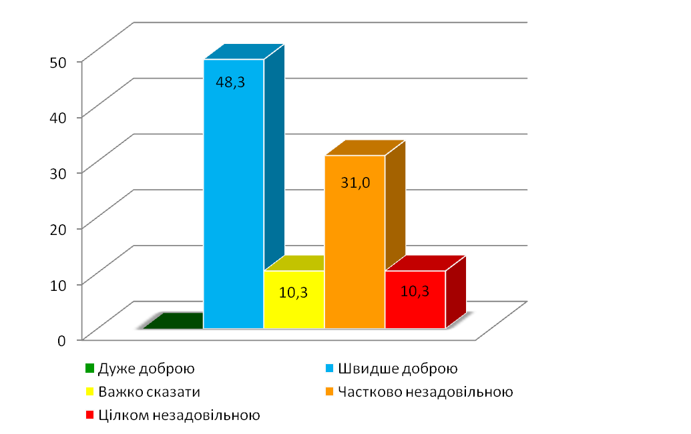
Діаграма 1. Рівень задоволення якістю роботи українських архівів загалом
На запитання щодо задоволення комфортністю умов роботи в українських архівах більшість експертів, а саме 51,7% відповіли, що вони скоріше задоволені, ніж не задоволені, 24,1 % — скоріше не задоволені, ніж задоволені, 10,3% — зовсім не задоволені, 6,9% — цілком задоволені, 6,9% — вагалися із відповіддю.
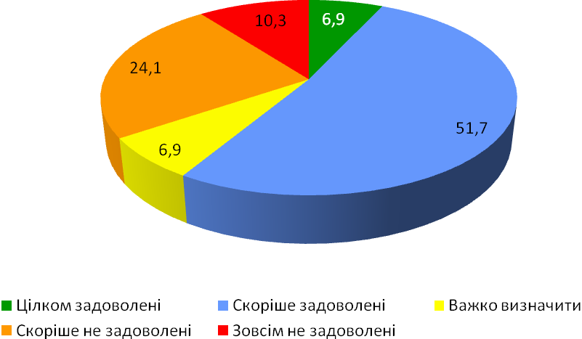
Діаграма 2. Задоволеність комфортність умов роботи в українських архівах

Умови роботи в архівах
Відповідаючи на запитання про особливості роботи архівів, експерти мали можливість оцінити їх за різними показниками: очікування відповіді на запит, можливість користування копіювальною технікою, користування ноутбуком, користування описами архіву та компетентність персоналу, обслуговування в цілому. Варто зазначити, що експерти оцінювали тільки ті архіви, в яких вони працювали.
Найгірші умови для роботи дослідників створені в Галузевому державному архіві МВС, оцінка умов роботи за всіма показниками не є вищою понад 2 бали (всі оцінювання в опитуванні здійснювалися за 5-бальною шкалою, де 1 — найгірша оцінка, а 5 — найкраща). Найкращі умови з досліджуваних нами архівів створені в Центральному державному архіві вищих органів влади і управління України (ЦДАВО) та у Центральному державному архіві громадських об’єднань (ЦДАГО).
Щодо загальної середньозваженої оцінки роботи різних архівів, то Галузевий державний архів СБУ (ГДА СБУ) експерти оцінили в 3,52, Галузевий державний архів МВС (ГДА МВС) — 1,44, Центральний державний архів вищих органів влади і управління України — 3,84, Центральний державний архів громадських об’єднань — 3,66, місцеві державні архівні установи — 3,30.
Середньозважена оцінка Галузевих архівів — 3,2 та Центральних державних архівів — 3,7. Оцінка роботи українських архівів на загал становить — 3,47, що свідчить про посередні умови для відвідувачів.
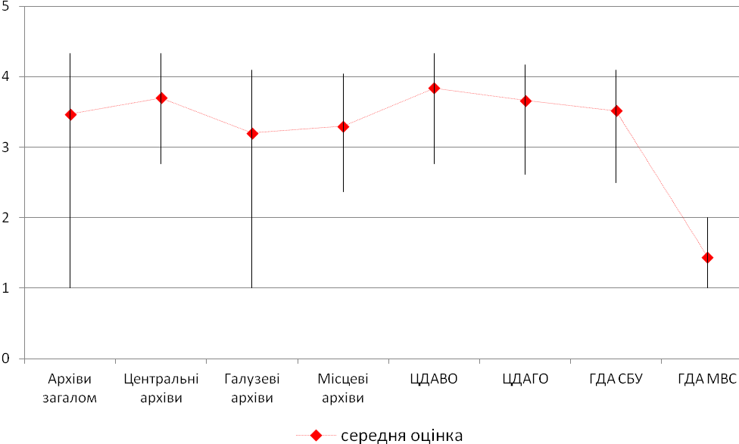
Діаграма 3. Середньозважена оцінка роботи архівів

Безпосередні оцінки архівів за кожним з оцінюваних показників наведено у наступній таблиці:
 | Обслуговування в цілому | Компетентність персоналу архіву | Можливість користування описами архіву | Очікування відповіді на запит | Можливість користування копіювальною технікою | Можливість користування ноутбуком
ГДА СБУ | 3,86 | 4,09 | 2,50 | 3,77 | 3,25 | 3,53
ГДА МВС | 1,33 | 1,50 | 1,33 | 1,50 | 1,00 | 2,00
ЦДАВО | 3,91 | 3,81 | 4,33 | 4,10 | 2,76 | 4,20
ЦДАГО | 3,65 | 3,79 | 4,17 | 3,76 | 2,61 | 4,12
Місцеві архіви | 3,43 | 3,21 | 3,61 | 3,13 | 2,37 | 4,04
Таблиця 1. Оцінка умов роботи в архівах

Галузевому державному архіву Служби безпеки України експерти поставили такі оцінки: очікування відповіді на запит — 3,77, можливість користування копіювальною технікою — 3,25, можливість користування ноутбуком — 3,53, обслуговування в цілому — 3,86, можливість користування описами архіву — 2,50, компетентність персоналу — 4,09. Варто зауважити, що персонал Галузевого державного архіву Служби безпеки України отримав найвищу оцінку і на думку, опитаних експертів є одним із найбільш компетентних у порівнянні із іншими досліджуваними нами архівами.
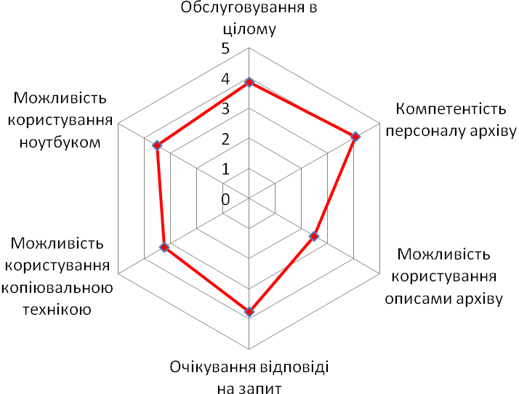
Діаграма 4. Оцінка особливостей роботи в Галузевому державному архіві Служби безпеки України

Щодо оцінки Галузевого державного архіву Міністерства внутрішніх справ, то очікування відповіді на запит — 1,50, можливість користування копіювальною технікою — 1,00, можливість користування ноутбуком — 2,00, обслуговування в цілому — 1,33, можливість користування описами архіву — 1,33, компетентність персоналу — 1,50. Галузевий державний архів Міністерства внутрішніх справ отримав найнижчі оцінки за всіма показниками. Така ситуація спричинена тим, що він є одним із найбільш закритих архівів для дослідників.
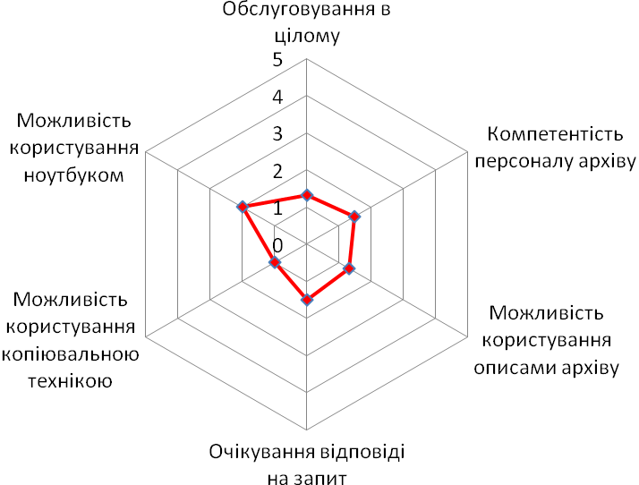
Діаграма 5. Оцінка особливостей роботи в Галузевому державному архіву Міністерства внутрішніх справ

Центральному державному архіву вищих органів влади і управління України, експерти поставили наступні оцінки: очікування відповіді на запит — 4,10, можливість користування копіювальною технікою — 2,76, можливість користування ноутбуком — 4,20, обслуговування в цілому — 3,91, можливість користування описами архіву — 4,33, компетентність персоналу — 3,81. Як бачимо, цей архів отримав найвищі оцінки за більшістю показників. Тому можемо зробити висновок, що Центральний державний архів вищих органів і управління України є одним з кращих архівів за якістю роботи для дослідників.
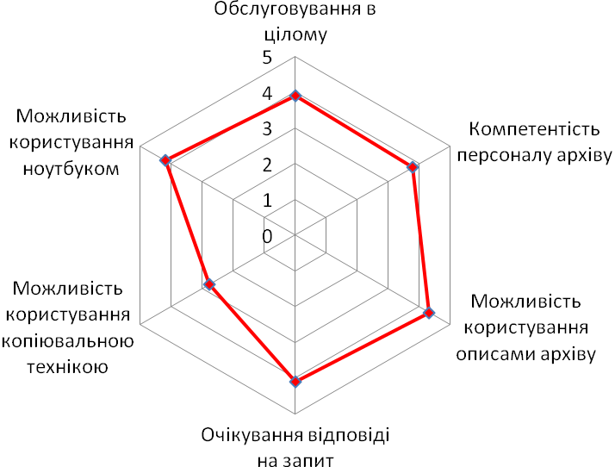
Діаграма 6. Оцінка особливостей роботи в Центральному державному архіві вищих органів влади і управління України

Щодо оцінки Центрального державного архіву громадських об’єднань, то очікування відповіді на запит — 3,76, можливість користування копіювальною технікою — 2,61, можливість користування ноутбуком — 4,12, обслуговування в цілому — 3,65, можливість користування описами архіву — 4,17, компетентність персоналу — 3,79.
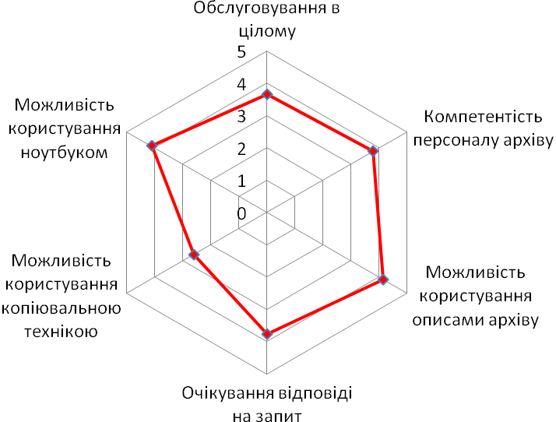
Діаграма 7. Оцінка особливостей роботи в Центральному державному архіві громадських об’єднань

Місцевим державним архівним установам експерти поставили: очікування відповіді на запит — 3,13, можливість користування копіювальною технікою — 2,37, можливість користування ноутбуком — 4,04, обслуговування в цілому — 3,43, можливість користування описами архіву — 3,61, компетентність персоналу — 3,21.
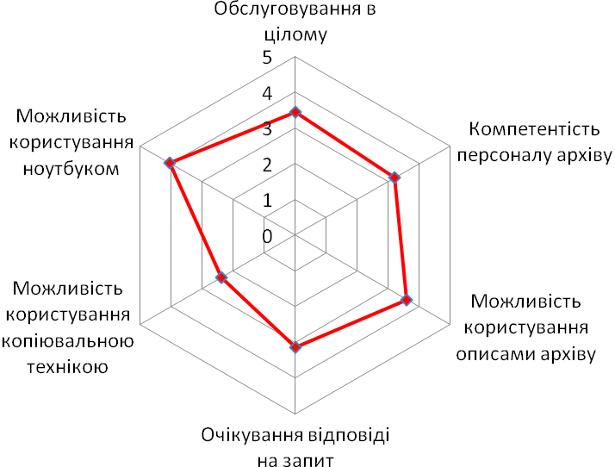
Діаграма 8. Оцінка особливостей роботи в місцевих архівних установах

Середня оцінка для місцевих архівних установ обчислювалася на основі: місцевих галузевих архівів (Архів обласного управління СБУ Івано-Франківської області, Архів обласного управління СБУ Херсонської області, Архів обласного управління МВС у Львівській області, Архів обласного управління СБУ Волинської області, Архів обласного управління СБУ Рівненської області) та місцевих обласних архівів (Вінницький, Волинський, Київський, Рівненський, Івано-Франківський, Запорізький, Тернопільський, Сумський, Львівський, Чернівецький, Закарпатський, Чернігівський, Одеський, Харківський, Донецький, Житомирський обласні державні архіви та державний архів м. Києва).

Якість довідкового апарату
Одним із показників, що його потрібно було оцінити експертам була якість довідкового апарату (описи, картотеки тощо).
Якість довідкового апарату Галузевого державного архіву СБУ — 3,50, Галузевого державного архіву МВС — 1,78, Центральний державний архів вищих органів влади і управління України — 3,70, Центральний державний архів громадських об’єднань — 3,84, місцеві державні архівні установи — 2,92.
 | Оцінка
1. Галузевий державний архів Служби безпеки України (ГДА СБУ) | 3,50
2. Галузевий державний архів Міністерства внутрішніх справ (ГДА МВС) | 1,78
3. Центральний державний архів вищих органів влади і управління України (ЦДАВО) | 3,70
4. Центральний державний архів громадських об’єднань (ЦДАГО) | 3,84
5. Місцеві державні архівні установи | 2,92
Таблиця 2. Оцінка якості довідкового апарату

Тенденції покращення / погіршення умов роботи
Експерти також оцінювали процеси покращення/погіршення умов роботи дослідників у архівах в яких вони працювали протягом останніх дванадцяти років.
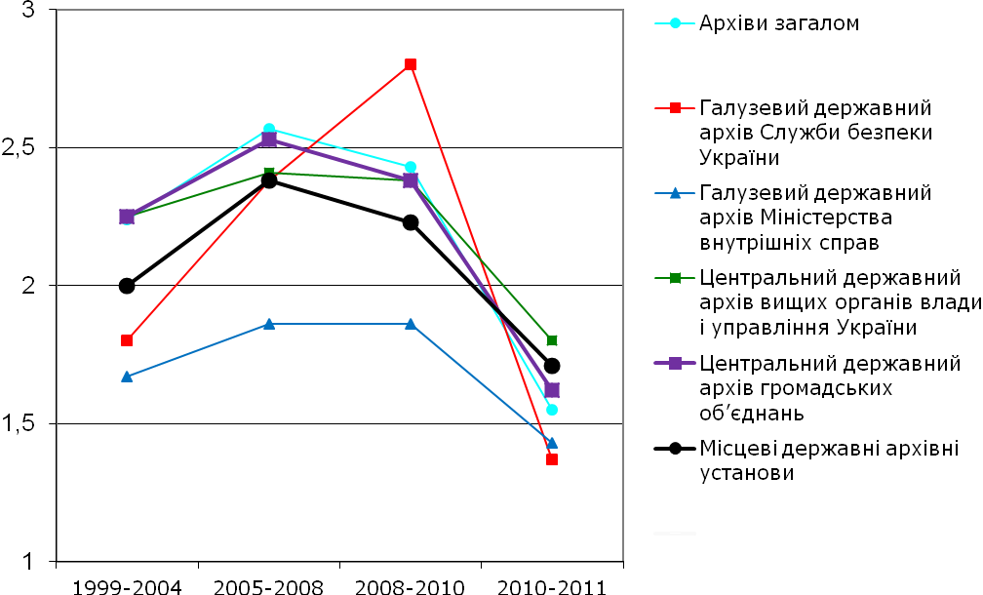
Діаграма 9. Оцінка процесів покращення / погіршення умов роботи дослідників у архівах

Як бачимо, з діаграми наведеної вище, умови роботи опитаних експертів у досліджуваних архівах покращувалися у період з 1999 по 2008 рр. У період з 2008 по 2010 рр. умови роботи дослідників загалом залишалися на тому ж рівні, за винятком Архіву СБУ, який в той час проводив масове розсекречення. Експерти вважають, що з 2010 року умови роботи в архівах різко погіршилися. Дещо відмінною є ситуація з Галузевим державним архівом СБУ, оскільки умови роботи дослідників там покращувалися до 2010 рр., а з 2010 року бачимо їх різке погіршення.

Перепони в доступі до архівів.
Запитання про проблеми та перепони при доступі громадян до архівів було відкритим, тобто без наперед сформованих варіантів відповідей, експерти самі називали найвагоміші на їхню думку перешкоди при доступі до архівів, при цьому мали можливість називати кілька проблем чи перепон.
Закритість, обмеження в доступі до окремих справ було названо найвагомішою перепоною — 57,1% експертів; невідповідність архівів сучасним стандартам роботи із користувачами (графік, комфортність, довідковий апарат, видача документів) є проблемою для 46,4% опитаних; для 32,1% експертів перешкодою є обмеження можливостей копіювання документів; 25% експертів вказали, що для них перепоною при доступі до архівів є низький рівень професіоналізму працівників архіву; 17,9% вказали на необізнаність громадян про їхні права на доступ до архівної інформації; 14,3% експертів вказали на бюрократичні перепони; 10,7% назвали перешкодою до доступу до архівної інформації недосконалість, двозначність законодавства.
3,6% опитаних експертів назвали проблемою недостатнє фінансування архівів; 3,6% вважають, що перепоною при доступі до архівів є відсутність електронних версій архівних документів, ще 3,6% експертів відповіли, що проблем чи перепон при доступі до архівів немає.
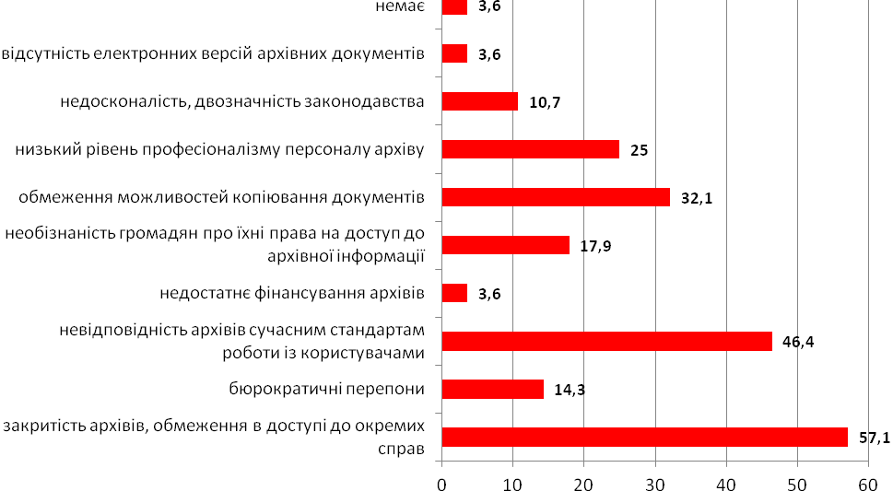
Діаграма 10. Проблеми та перепони, які існують для громадян при доступі до архівів

Відповіді на запити
Одним із найважливіших блоків анкети становили питання, які стосувалися отримання відповідей на надіслані запити до архівних установ.
У більшості випадків отримували відповіді на надіслані запити — 48% експертів, 40% — завжди отримували відповіді на надіслані запити, 8% — отримували відповіді в меншості випадків, і 4% експертів отримували відповіді приблизно в половині випадків.
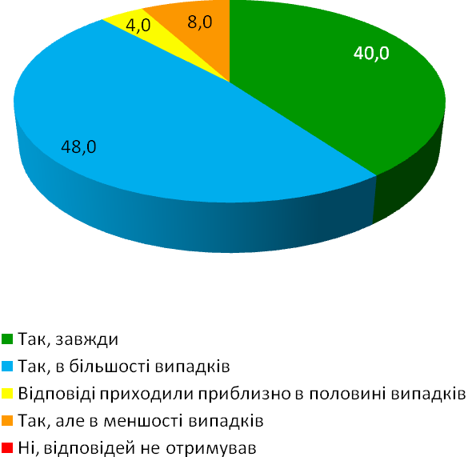
Діаграма 11. Результати отримання відповідей на надіслані в архіви запити

Більшість експертів, а саме 60% очікували відповідь на надіслані запити від двох тижнів до місяця, 24% — очікували на відповідь до двох тижнів, 16% відповіли, що очікували на відповідь понад місяць.
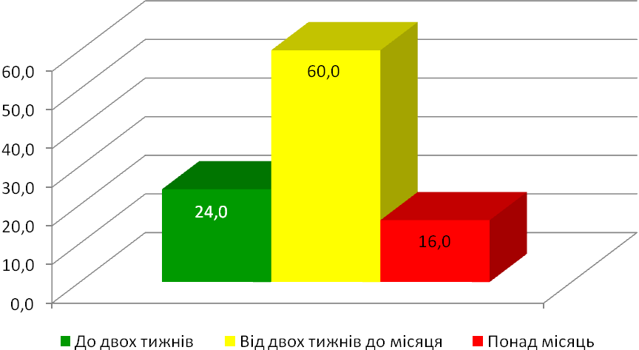
Діаграма 12. Термін очікування відповіді на надісланий запит

Також експерти мали можливість оцінити рівень задоволення терміном очікування від моменту запиту щодо ознайомлення з тією чи іншою справою до безпосереднього отримання її в читальному залі. За результатами опитування 40,7% експертів скоріше не задоволені, ніж задоволені таким терміном очікування, 37% — скоріше задоволені, ніж не задоволені і 22,3% — цілком задоволені.
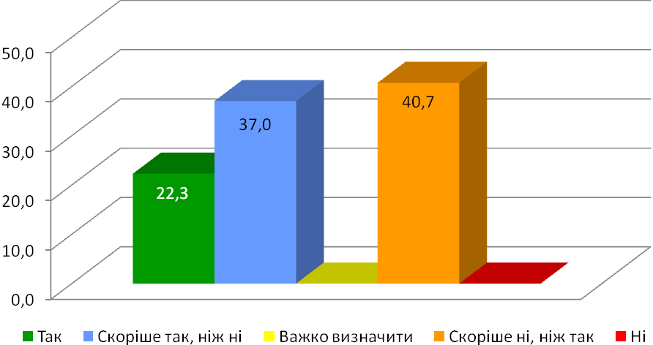
Діаграма 13. Рівень задоволення терміном очікування від моменту запиту до отримання документів

Щодо якості та вичерпності відповідей на надіслані в архів запити, то 44% експертів відповіли, що отримані ними запити були вичерпними наполовину, 32% отримали швидше задовільні, ніж не задовільні відповіді та 16% — експертів отримали швидше не задовільні, ніж задовільні відповіді.
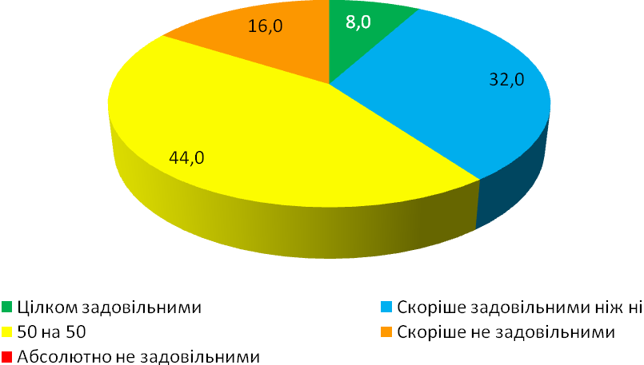
Діаграма 14. Якість та вичерпність отриманих відповідей на запити

Обмеження доступу до інформації
Ще одним блоком анкети були запитання, які стосувалися випадків із обмеження в доступі до архівної інформації.
Більшість опитаних експертів, а саме 86,2% особисто стикалися з випадками обмеження в доступі до інформації в архівах.
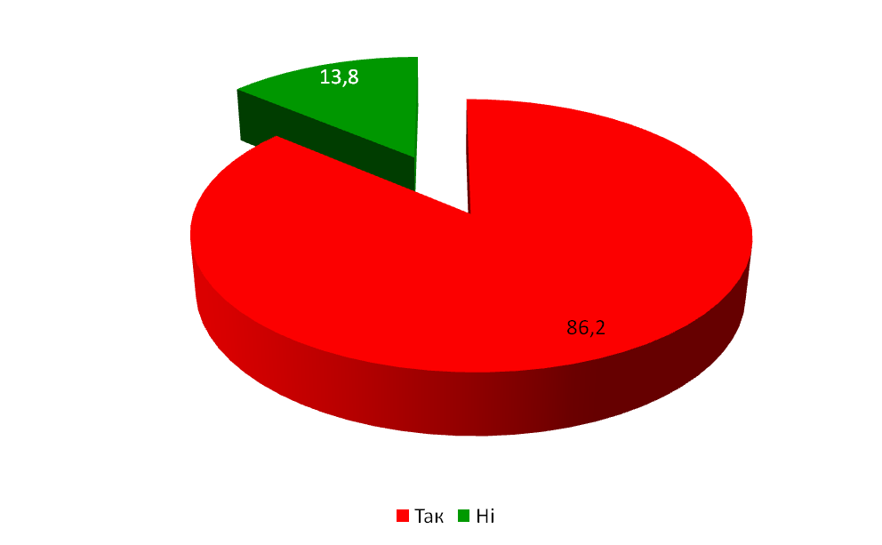
Діаграма 15. Випадки з обмеження в доступі до інформації

Найчастіше експерти зустрічалися із перепонами в доступі до архівної інформації у Галузевому державному архіві МВС, а найменше таких перешкод у доступі є у Центральному державному архіві Громадських об’єднань.
У Галузевому державному архіві СБУ 43,5% експертів відповіли, що їх обмежували в доступі до інформації не дуже часто, 30,4% — рідко, 13% — доволі часто та 13% — дуже часто.
Щодо Галузевого державного архіву МВС, то випадки з обмеження в доступі до інформації тут значно частіші, ніж у Галузевому архіві СБУ. Так, 40% опитаних відповіли, що стикалися з обмеженнями в доступі до архівної інформації доволі часто, а 60% — дуже часто.
У Центральному державному архіві вищих органів влади і управління України 76,9% експертів відповіли, що рідко стикалися із обмеженнями у доступі до архівної інформації, 15,4% — доволі часто, 7,7 — не дуже часто.
У Центральному державному архіві громадських об’єднань 77,8% опитаних відповіли, що рідко стикалися із обмеженнями в доступі до інформації, 11,1% — доволі часто, 5,6% — не дуже часто, 5,6% — дуже часто.
У місцевих державних архівних установ 30,4% експертів зазначили, що рідко стикалися з обмеженнями в доступі до інформації, 30,4% — не дуже часто, 21,7% — доволі часто, 17,4% — дуже часто.
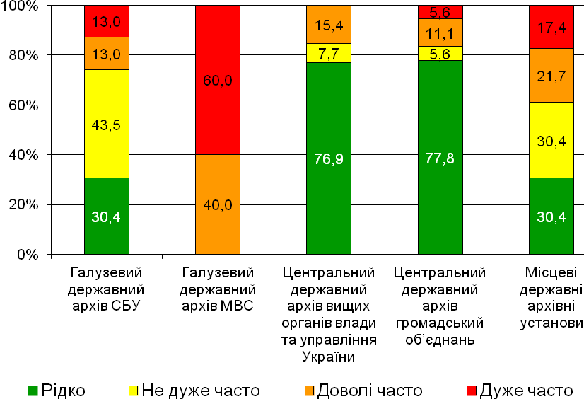
Діаграма 16. Кількість випадків обмеження в доступі до інформації

Одне із запитань до експертів, які особисто стикалися із випадками обмеження в доступі до інформації, стосувалося отримування аргументованого пояснення при відмові на доступ до інформації. Так, 44% з них відповіли, що отримували, але це був поодинокий випадок, 32% отримували таке пояснення для більшості випадків, 12% — завжди отримували аргументоване пояснення та 12% взагалі не отримували такого пояснення.
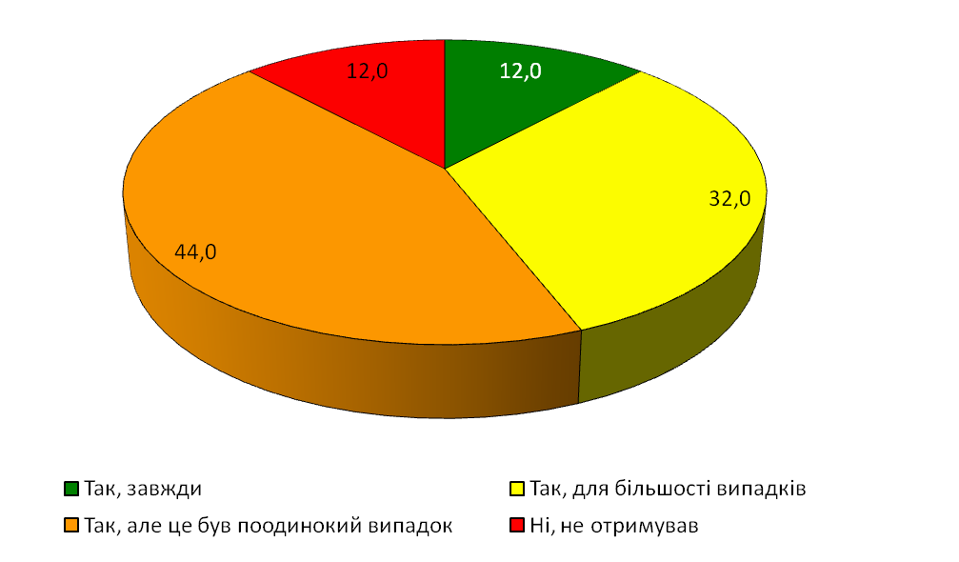
Діаграма 17. Надання аргументованого пояснення у випадку відмови у доступі до інформації

Публікація архівних документів
Відповідаючи на питання чи задовольняють їх вимоги, які висувають їм архіви щодо публікації документів 48,3% опитаних експертів відповіли, що цілком задоволені такими вимогами, 41,4% — лише частково, 10,3% — загалом ні.
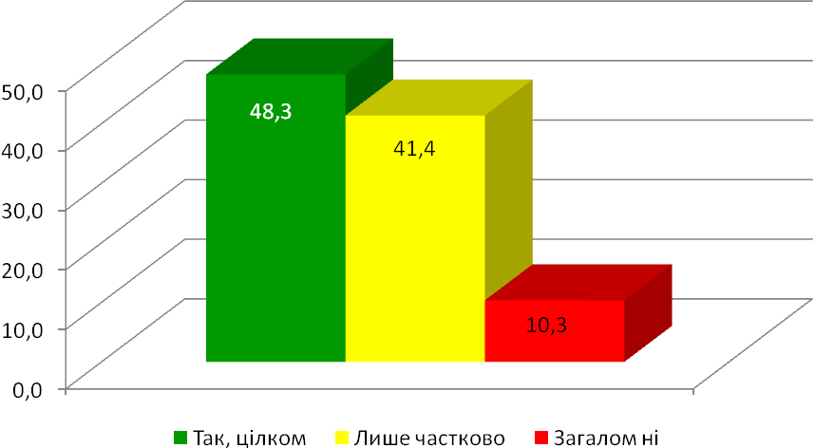
Діаграма 18. Задоволення умовами щодо публікації документів, які виставляють архіви

Більшість опитаних, а саме 60,7% вважають, що кількість справ, які видаються одноразово на опрацювання в архівах не є достатньою.
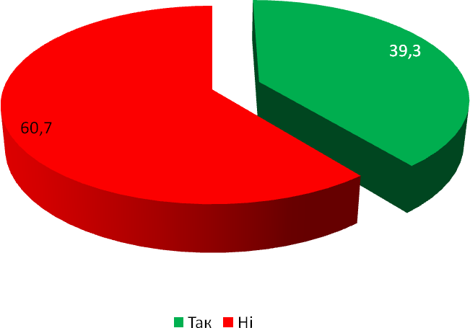
Діаграма 19. Задоволення кількістю справ, які видають одноразово для опрацювання в архівах

Рівність умов
Щодо Галузевого державного архіву СБУ, то більшість опитаних, а саме 58,3% вважають, що у цьому архіві не є забезпечені рівні умови для всіх дослідників, 33,3% вагаються із відповіддю та 8,3% впевнені, що умови є рівними для всіх дослідників.
Стосовно Галузевого державного архіву МВС, то тут також більшість опитаних — 72,7% переконані, що умови не є рівними для всіх дослідників, 18,2% — вагаються із відповіддю та 9,1% — вважають, що є створені рівні умови для всіх дослідників.
На думку 40,9% експертів, у Центральному державному архіві вищих органів влади і управління України, є забезпечені рівні умови для роботи всіх дослідників, 31,8% вважають, що такі умови не є рівними та 27,3% — вагаються із відповіддю.
Щодо Центрального державного архіву громадських об’єднань, то 39,1% опитаних вважають, що для дослідників не створені однакові умови для роботи, 34,8% вагаються із відповіддю і 26,1% вважають, що умови є рівними для всіх.
На думку 42,9% експертів, у місцевих державних архівних установах не створені рівні умови для роботи дослідників, 32,1% вважають, що такі умови для всіх є рівними та 25% вагаються із відповіддю.
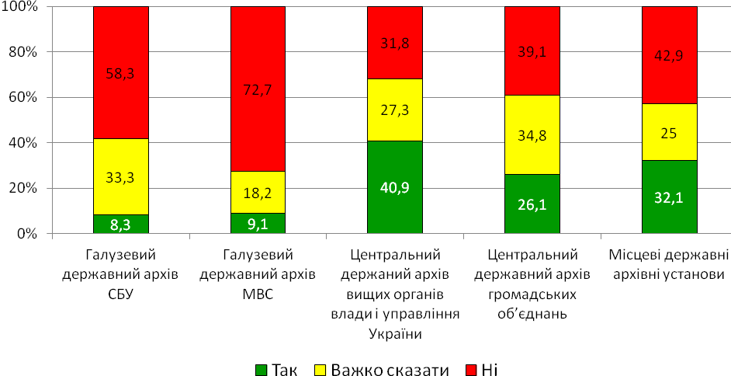
Діаграма 20. Рівність умов для відвідувачів архівів щодо доступу до інформації

Відкритість архівної інформації
На запитання стосовно відкритості архівної інформації до 1991 року, більшість — 72,4% експертів відповіли, що всі архіви з такими документами повинні бути відкритими, а 27,6% зазначили, що архіви на загал повинні бути відкритими, але з незначними обмеженнями. Варто зауважити, що жоден із експертів не обрав із переліку можливих варіантів відповідей позицію, що така інформація не має бути відкритою або що має бути відкритою тільки інформація загального характеру, яка не була таємною в СРСР.
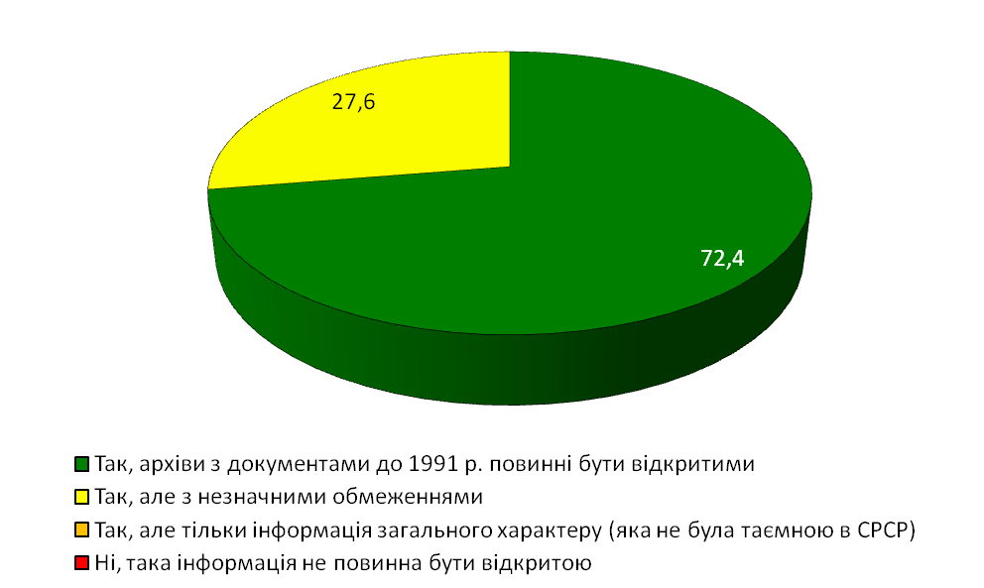
Діаграма 21. Результати відповіді на питання
"Чи повинна бути загалом відкрита архівна інформація до 1991 р.?"

На думку більшості опитаних експертів, оптимальний варіант підпорядкування архіву органів безпеки УРСР, який зараз знаходиться в підпорядкуванні СБУ є виокремлення його в окрему центральну державну архівну установу і такий варіант підтримали 56,7%. Також 20% опитаних вважають, що цей архів має бути переданий в Інститут національної пам’яті, 10% впевнені, що архів має бути в підпорядкуванні однієї з центральних державних архівних установ, 3,3% вважають, що архів має залишатися в підпорядкуванні СБУ, 3,3% вагалися із відповіддю та 6,7% вибрали інший варіант.
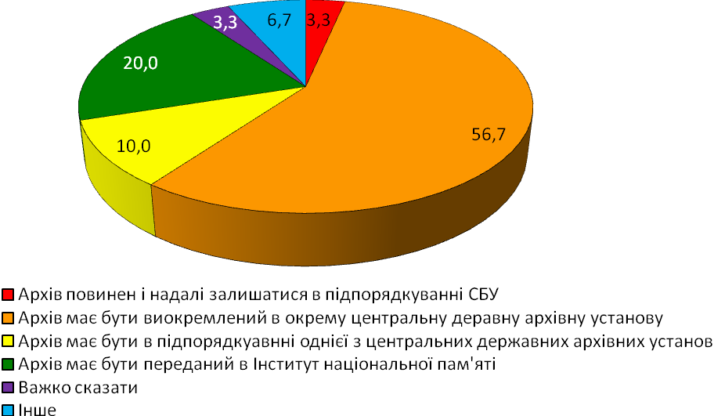
Діаграма 22. Оптимальний варіант підпорядкування архіву органів безпеки УРСР, який зараз знаходиться в підпорядкуванні СБУ

У відповідь на запитання щодо ступеню відкритості інформації про осіб, які співпрацювали з радянськими органами державної безпеки більшість експертів, тобто 65,5% переконані, що така інформація має бути повністю відкритою, 31% вважають, що така інформацію має бути відкритою, але з певними обмеженнями, 3,4% вагалися із відповіддю. Жоден із експертів не обрав варіанту, що така інформація має бути закритою.
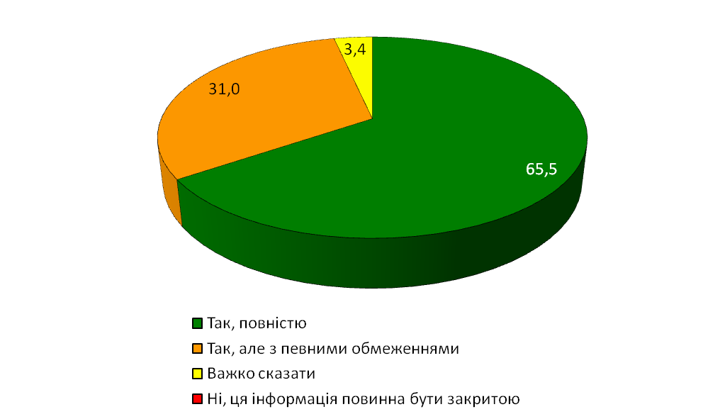
Діаграма 23. Результати відповіді на питання:
"Чи має бути відкритою інформація про співпрацю осіб з радянськими органами державної безпеки?"

Пропозиції щодо покращення роботи українських архівів
Більшість опитаних, а саме 50% вважають, що насамперед потрібно покращити комфортність умов роботи архівів (читальні зали, кількість справ, термін очікування, термін роботи ), 42,3% висловилися за лібералізацію правил копіювання, 30,8% впевнені, що потрібно покращити професійну підготовку працівників архівів, 26,9% вважають, що треба запровадити доступ до електронних копій архівної інформації, 26% опитаних висловилися за впорядкування законодавчої бази, 26% — переконані, що потрібно покращити довідковий апарат, 23,4% висловилися, що треба покращити технічне забезпечення архівів, 23,4% вважають, що потрібно розсекретити всі документи до 1991 року, на думку 7,7% опитаних потрібно покращити фінансування архівів.
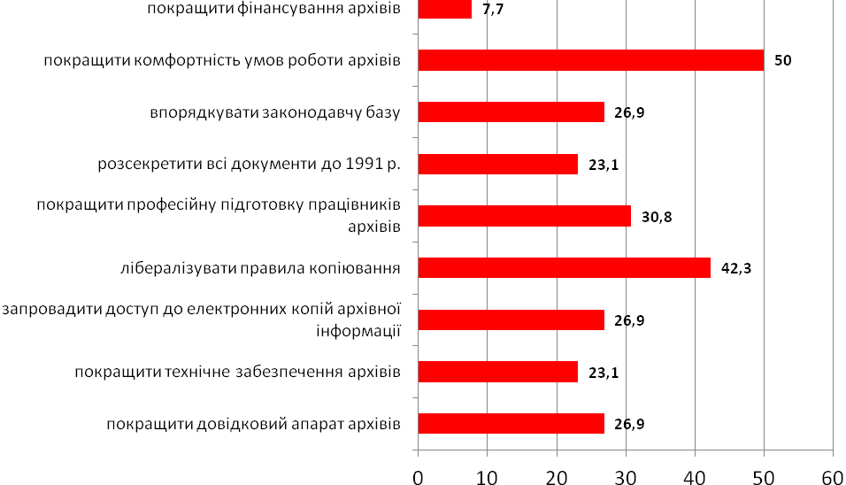
Діаграма 24. Варіанти покращення роботи українських архівів

Варто зазначити, що експерти мали можливість у цьому питанні надавати власні можливі варіанти покращення роботи українських архівів та надавати кілька рекомендацій.

Суперечності у відповідях
Результати опитування показують, що трохи більше половини опитаних вважають, що українські архіви достатньо комфортні для роботи, але водночас, у їхніх відповідях є протиріччя. На запитання про можливі варіанти покращення умов роботи дослідників половина (50%) опитаних експертів відповіли, що все-таки потрібно поліпшити комфортність архівів. Майже половина опитаних 46,4% відповіли, що однією з перепон в доступі до архівів для користувачів є їхня не відповідність сучасним стандартам роботи. Останній показник включає такі параметри, як графік роботи, термін очікування на запит, якість довідкового апарату, комфортність читальних залів, тобто саме те, з чим стикається кожен відвідувач. Можна зробити висновок, що відповідаючи на запитання про комфортність українських архівів експерти дали трохи завищену оцінку.

Експертне опитування проведене Центром досліджень визвольного руху в рамках проекту «Доступ до архівів як право на суспільну пам’ять» за підтримки Міжнародного фонду «Відродження». Експертна вибірка була сконструйована на основі відбору типових представників цільових груп: дослідники, історики, правозахисники та експерти з доступу до інформації. Дослідження проводилося шляхом анонімного опитування у період з 12 по 25 жовтня 2011 р. Загалом було опитано 30 експертів.
Діаграма, що подана нижче зображує періоди роботи опитаних експертів у різних архівах. Оскільки експерти мали можливість обрати декілька установ, сума не дорівнює 100%.
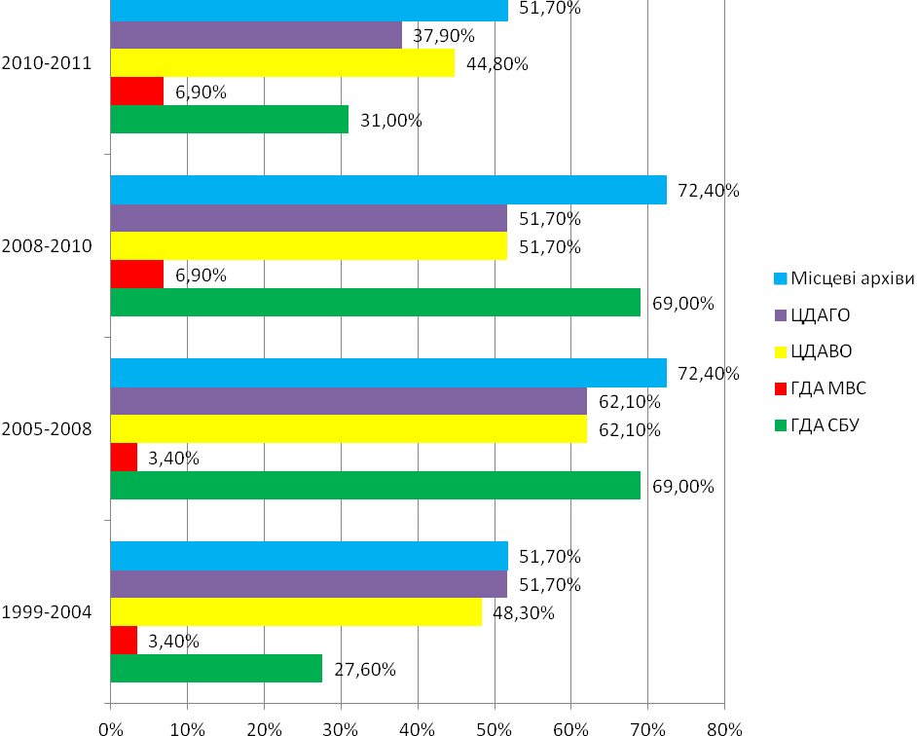
Діаграма 25. Періоди роботи опитаних експертів у різних архівах

